PERBEDAAN STATUS GIZI SISWI KELAS VII YANG TELAH MENGALAMI MENARCHE DAN BELUM MENARCHE DI SMP NEGERI 3 GROGOL
KABUPATEN KEDIRI
Oleh: Sumy Dwi Antono, Erna Rahma Yani, Reza Sefty Wulandari

ABSTRAK
Menarche atau menstruasi pertama sering dianggap sebagai peristiwa penting pada masa pubertas wanita. Kejadian menarche dipengaruhi oleh biologis wanita, serta faktor genetik dan lingkungan, terutama faktor gizi. Menarche dapat terjadi lebih awal pada remaja putri yang memiliki status gizi baik. Tujuan dari penelitian ini adalah untuk menguji hipotesis bahwa ada perbedaan status gizi dari siswa kelas VII yang telah mengalami menarche dan belum menarche di SMP Negeri 3 Grogol. Metode yang digunakan dalam penelitian ini adalah analisis cross sectional dengan pengambilan sampel acak sederhana. Target populasi adalah semua siswa kelas VII di SMP Negeri 3 Grogol, sebanyak 54 siswa. Jumlah sampel 42 responden. Data dikumpulkan dengan menggunakan kuesioner tertutup untuk mengetahui data tentang terjadinya menarche dan untuk mengetahui tentang status gizi dengan mengukur tinggi dan berat badan untuk semua subyek penelitian dengan menggunakan prosedur standar. Status gizi dihitung sebagai BMI [BB (kg) / TB (m2)] dan dibandingkan dengan nilai persentil. Setelah data dikumpulkan, ditabulasi dan diuji dengan menggunakan Mann Whitney U-Test. Hasil penelitian diperoleh ada perbedaan status gizi dari siswa kelas VII yang telah mengalami menarche dan belum menarche di SMP Negeri 3 Grogol. (Z hitung > Z tabel yaitu 9,4 > 1,96). Penelitian ini diharapkan menjadi masukan bagi pihak sekolah untuk meningkatkan kesehatan reproduksi siswi mereka.

Kata kunci : Kejadian Menarche, Perbedaan, Status gizi

ABSTRACT
Menarche or first menstrual bleeding is often considered the central event of
female puberty. The occurence of menarche is influenced by female biology, as well as geneticand and environmental factors, especially nutritional factors. Menarche is attained earlier by well nourished adolescent. The aim of this research is to test the hypothesis that there is a the nutritional status
differences of 7th grade students that have already menarche and have not yet at SMPN 3 Grogol, Kediri. The method that is used in this research is cross sectional analytics with simple random sampling. Target population is all 7th grade students at SMP Negeri 3 Grogol , as many as 54 students. The sample amount is 42 respondents. Data is collected by using closed questionaire to know the data about occurence of menarche and nutritional status was calculated as BMI [Wt(kg)/Ht (m2)] and compared with percentile vallues. After data is collected, tabulated and tested by using Mann Whitney U-Test.Research result obtained there are a The Nutritional Status Differences of 7th grade students that have already menarche and have not yet at SMPN 3 Grogol, Kediri ( Z count > Z table is 9,4 > 1,96). This research is expected to be input for the school to improve reproductive health their students.
Keywords : Occurence of Menarche, Differences, Nutritional status,

Latar Belakang
Pubertas merupakan masa peralihan antara masa kanak-kanak dan masa dewasa. Tidak ada batas yang tajam antara akhir masa kanak-kanak dan awal pubertas. Secara klinis pubertas mulai dengan timbulnya ciri-ciri kelamin sekunder dan berakhir kalau sudah ada kemampuan reproduksi. Pubertas pada wanita mulai kira-kira pada umur 8-14 tahun dan berlangsung kurang lebih selama 4 tahun. Awal pubertas jelas dipengaruhi oleh bangsa, iklim, gizi dan kebudayaan. Pada abad ini secara umum ada pergeseran awal pubertas ke arah umur yang lebih muda yang diterangkan dengan meningkatnya kesehatan umum dan gizi. Kejadian penting dalam pubertas ialah pertumbuhan badan yang cepat, timbulnya ciri-ciri kelamin sekunder, menarche dan perubahan psikis (Wiknjosastro 2005)
Dewasa ini penurunan usia pubertas merupakan masalah yang menarik. Penelitian yang dilakukan pada remaja Inggris membuktikan terjadi penurunan rata-rata usia menarche selama 20-30 tahun (Whincup 2001). Selama dua abad terakhir, usia menarche menurun. Penurunan usia menarche di Amerika Serikat rupanya telah mencapai titik klimaks. Usia rata-rata menstruasi pertama dimulai pada usia 12 sampai 13 tahun tetapi pada sebagian kecil anak perempuan menarche mungkin muncul pada usia 10 hingga 16 tahun (Cunningham 2006)
Usia menarche remaja putri di Indonesia berkisar usia 12 hingga 14 tahun. Berdasarkan penelitian yang dilakukan terhadap 4145 dari 17571 (24%) remaja putri yang berada di tujuh kawasan Indonesia didapatkan hasil usia menarche termuda 9 tahun (n=12) dan usia menarche tertua 18 tahun (n=1). Banyak remaja putri di Indonesia mengalami menarche pada usia 12 tahun (31,33%) , 13 tahun (31,13 %) dan 14 tahun (18,24%). Dengan nilai rata-rata usia menarche sebesar 12,96 tahun. Rata-rata usia menarche terendah ditemukan di Yogyakarta (12,45 tahun) dan tertinggi ditemukan di Kupang (13,86 tahun). (Batubara, Soesanti & van de Waal 2010)
Usia menarche dapat bervariasi pada setiap individu dan wilayah. Banyak faktor-faktor internal dan eksternal dapat mempengaruhi proses kompleks tersebut (Pacarada 2007). Faktor-faktor yang berpengaruh dalam mempercepat usia menarche adalah perbaikan gizi, latar belakang sosial ekonomi orangtua dan faktor keturunan (Widada 2002)
Keadaan gizi remaja wanita dapat berpengaruh terhadap pertumbuhan fisik dan usia menarche (Yulianto 2001). Status gizi remaja wanita sangat mempengaruhi terjadinya menarche baik dari faktor usia terjadinya menarche, adanya keluhan-keluhan selama menarche maupun lamanya hari menarche (Paath 2005).
Menurut penelitian Bielicky & Welon (1982) dan Brasel (1978) dalam Folia Medica Indonesiana (2003) jumlah intake protein hewani sebagai faktor penting penyebab perubahan terhadap usia menarche diantara remaja putri. Remaja putri yang mengkonsumsi daging setiap 13 jam rata-rata mengalami usia menarhe 11,64 tahun dan remaja putri yang mengkonsumsi daging 1-4 kali dalam seminggu usia menarche rata-rata menjadi 13,46 tahun.
Dewi (2005) dalam penelitiannya menguji hubungan status gizi kelas VII dengan usia menarche di SLTPN 4 Kediri yang dilakukan terhadap 28 responden dengan 35,71 % siswi dengan BB kurus, 50% siswi dengan berat badan normal dan 14,29% siswi dengan berat badan gemuk : 7 siswi dengan usia menarche <11 tahun, 11 siswi dengan usia menarche 11-13 tahun dan 10
siswi dengan usia menarche > 13 tahun. Didapatkan hasil terdapat hubungan antara status gizi dengan usia menarche.
Studi pendahuluan dilakukan tanggal 28 Februari 2011 di SMP Negeri 3 Grogol Kabupaten Kediri. Tempat penelitian dipilih berdasarkan lokasi sekolah, tempat tinggal para pelajar, keadaan sosial ekonomi dari para siswa serta sarana informasi dan komunikasi seperti internet yang terbatas di sekolah. Berdasarkan studi pendahuluan terhadap 54 siswi didapatkan 34 siswi telah mengalami menarche dan 20 siswi belum mengalami menarche.

Metode Penelitian
Pada penelitian ini menggunakan desain penelitian analitik komparatif dengan menggunakan pendekatan cross sectional yaitu membandingkan status gizi siswi yang telah mengalami menarche dan belum menarche dengan melakukan pengukuran tinggi badan dan berat badan. Populasinya adalah seluruh siswi kelas VII SMP Negeri 3 Grogol Kabupaten Kediri Tahun 2011 sebanyak 54 siswi dengan kriteria usia 11 tahun sebanyak 2 siswi, 12 tahun sebanyak 6 siswi, 13 tahun sebanyak 35 siswi, 14 tahun sebanyak 9 siswi dan 15 tahun sebanyak 2 siswi. Dengan sampel siswi kelas VII SMP Negeri 3 Grogol yang telah mengalami menarche maupun yang belum menarche. Teknik sampling dalam penelitian ini adalah simple random sampling atau pengambilan sampel secara acak sederhana yaitu setiap angota atau unit dari populasi mempunyai kesempatan yang sama untuk diseleksi sebagai sampel.
Variabel bebasnya status gizi, dan variable terikat adalah kejadian menarche. Alat ukur untuk menentukan status gizi dalam penelitian ini menggunakan timbangan berat badan dan pengukur tinggi badan. Analisis data dengan uji statistik Uji Mann Whitney U-Test. Kemudian hasil dari Z hitung dibandingkan dengan Z distribusi normal dengan taraf kesalahan 5 % sebesar 1,96 (lihat lampiran 16). Z hitung lebih besar dari Z distribusi normal ( 9,4 > 1,96 ) sehingga Ha diterima yang artinya ada perbedaan status gizi siswi kelas VII yang telah mengalami menarche dan belum menarche.

Hasil Penelitian
Status Gizi Siswi yang Telah Mengalami Menarche
Berat Badan
Berat badan rata-rata siswi yang telah mengalami menarche adalah 43,5 kg dengan rentang antara 34 kg sampai dengan 56 kg:
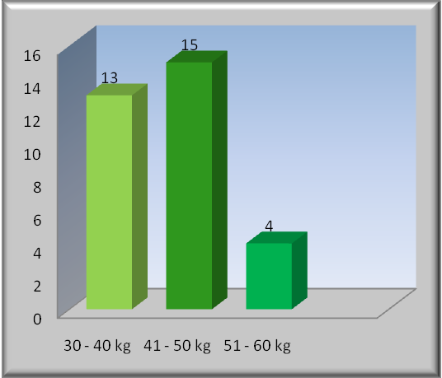
Grafik. Berat badan siswi yang telah mengalami menarche

Tinggi Badan
Tinggi badan rata-rata siswi yang telah mengalami menarche adalah 150 cm dengan rentang antara 141 cm sampai dengan 159 cm.
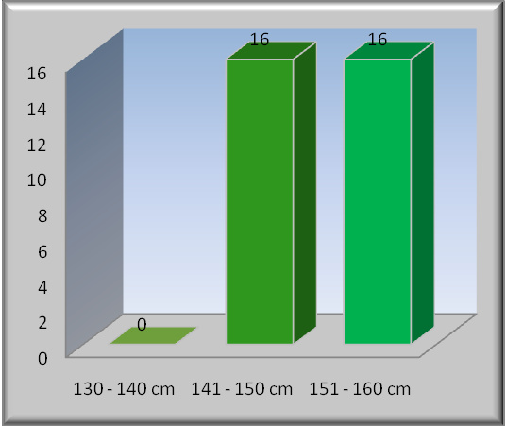
Grafik. Tinggi badan siswi yang telah mengalami menarche

Usia
Usia rata-rata siswi yang telah mengalami menarche adalah 13,3 tahun dengan rentang antara 12 tahun sampai dengan 15 tahun).
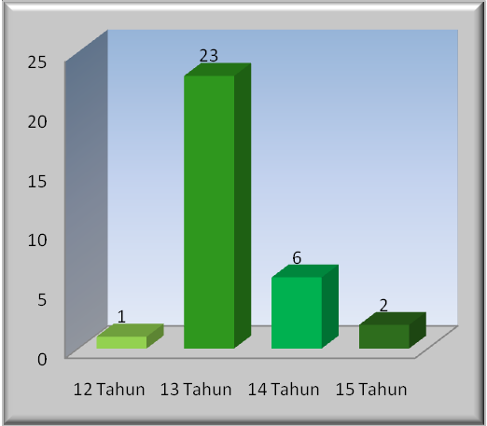
Grafik. Usia siswi yang telah mengalami menarche

Status Gizi Siswi yang Telah Mengalami Menarche
Penelitian yang dilakukan terhadap 32 responden yang telah mengalami menarche diketahui status gizi kurang sebanyak 13 responden (40%), status gizi baik sebanyak 14 responden (44%) dan status gizi lebih sebanyak 5 responden (16%).
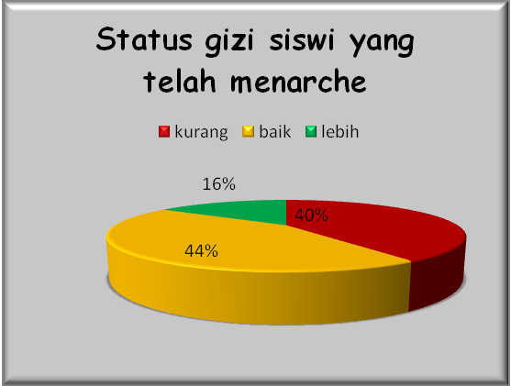
Grafik. Status gizi siswi yang telah mengalami menarche
Status Gizi Siswi yang Belum Menarche
Berat Badan
Berat badan rata-rata siswi yang belum mengalami menarche adalah 37,2 kg dengan rentang antara 32 kg sampai dengan 49 kg (lihat lampiran 13).
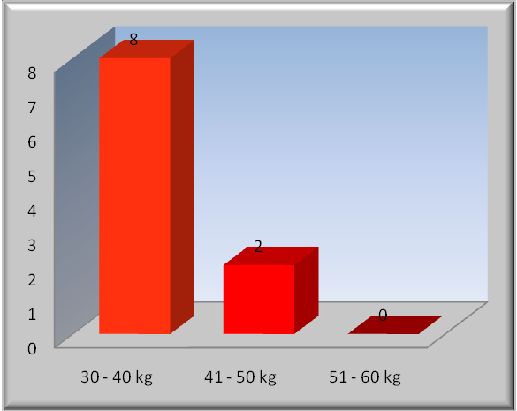
Grafik. Berat badan siswi yang belum menarche
Tinggi Badan
Tinggi badan rata-rata siswi yang belum menarche adalah 146,3 cm dengan rentang antara 134 cm sampai dengan 152 cm.
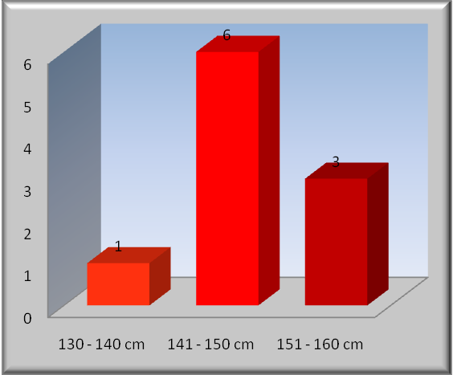
Grafik. Tinggi badan siswi yang belum menarche

Usia
Usia rata-rata siswi yang belum menarche adalah 13 tahun dengan rentang antara 12 tahun sampai dengan 14 tahun.
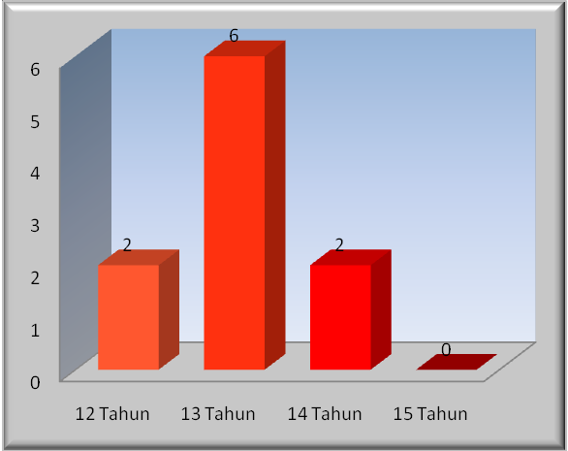
Grafik. Usia siswi yang belum menarche

Status Gizi Siswi yang Belum Menarche
Penelitian yang dilakukan terhadap 10 responden yang belum menarche diketahui status gizi kurang sebanyak 9 responden (90%) dan status gizi baik sebanyak 1 responden (10%).
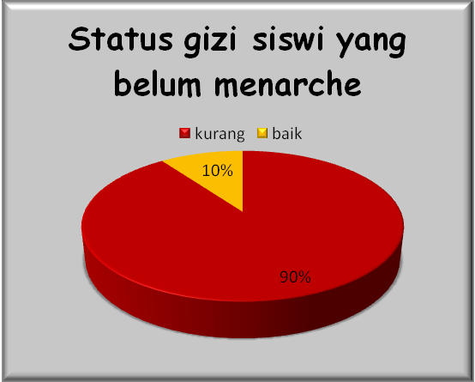
Grafik. Status gizi siswi yang belum menarche

Perbedaan Status Gizi Siswi yang Telah Mengalami Menarche dan Belum Menarche
Pada siswi yang telah mengalami menarche nilai persentil rata-rata adalah 50 dan pada siswi yang belum menarche nilai persentil rata-rata adalah 29.
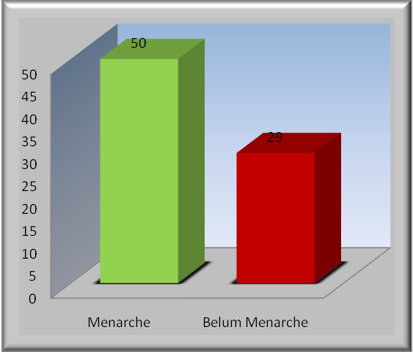
Grafik. Perbedaan status gizi siswi yang telah mengalami menarche dan belum menarche

PEMBAHASAN
Status Gizi Siswi yang Telah Mengalami Menarche
Diketahui bahwa status gizi siswi yang telah mengalami menarche 40% kurang, 44% baik dan 16% lebih. Status gizi yang baik pada remaja putri menimbulkan kejadian menarche yang lebih dini. Hal tersebut terkait dengan terpenuhinya kebutuhan nutrisi yang dibutuhkan oleh tubuh terutama alat reproduksi untuk menjalankan tugas dan fungsinya saat menjelang menstruasi pertama dimana kerja hormon reproduksi sangat ditentukan oleh faktor eksternal yang diantaranya adalah status gizi. Kebutuhan nutrisi yang mencukupi akan mengakibatkan fungsi hormon estrogen dan progesteron maksimal sehingga proses menstruasi pertama dapat berjalan lancar.
Pada proses menstruasi faktor-faktor eksternal seperti zat gizi berpengaruh terhadap penyaluran RH (Releasing hormone) yang disalurkan dari hipotalamus ke hipofisis. Bila penyaluran Releasing hormone berjalan baik maka produksi-produksi gonadotropin-gonadotropin akan baik pula sehingga folikel de Graaf selanjutnya makin lama makin menjadi matang dan makin banyak berisi likuor follikuli yang mengandung estrogen. Estrogen inilah yang menyebabkan endometrium tumbuh dan berproliferasi. Bila tidak ada pembuahan, korpus luteum yang menghasilkan hormon progesteron ini berdegenerasi dan mengakibatkan kadar estrogen dan progesteron menurun. Setelah itu terjadi perdarahan disertai pelepasan endometrium yang nekrotik. Proses ini disebut haid atau mensis. Berdasarkan fisiologis proses menstruasi tersebut dapat dikatakan bahwa status gizi mempunyai peranan penting dalam mempercepat terjadinya menarche.

Status Gizi Siswi yang Belum Menarche
Diketahui status gizi siswi yang belum menarche 90% kurang dan 10% baik. Kebutuhan nutrisi yang kurang mencukupi akan menghambat terjadinya proses menstruasi pertama. Status gizi baik akan mendorong kejadian menarche yang lebih dini begitu pula sebaliknya status gizi kurang menyebabkan menarche lebih lambat. Kejadian menarche adalah hal yang khas bagi setiap individu sehingga banyak faktor eksternal dan internal yang mempengaruhi proses fisiologis tersebut. Faktor gizi bukanlah faktor dominan yang berperan dalam kejadian menarche lebih awal karena banyak faktor lain yang berpengaruh.
Berdasarkan penelitian yang dilakukan terhadap 10 responden yang belum menarche diketahui terdapat siswi yang memiliki status gizi baik tetapi belum mengalami menarche. Hal tersebut membuktikan adanya faktor lain yang berpengaruh selain faktor gizi.
Pacarada (2007) mengemukakan usia menarche dapat bervariasi pada setiap individu dan wilayah karena banyak faktor internal maupun eksternal yang mempengaruhi proses kompleks tersebut.
Faktor-faktor seperti kadar hormonal, genetik, status gizi, serta lingkungan sosial yang menyebabkan usia menarche pada tiap individu berbeda (Proverawati & Misaroh 2009)
Faktor hormonal merupakan salah satu faktor yang mempengaruhi perbedaan usia menarche. Morris,dkk (2010) menemukan hubungan tentang menarche dini terhadap kejadian kanker payudara. Hal ini terkait dengan paparan hormon estrogen dan progesteron yang lama sehingga memacu proliferasi jaringan termasuk jaringan payudara (Rini 2005). Faktor lain yang berpengaruh dalam usia menarche adalah faktor genetik yang dibuktikan oleh Basso,dkk (2010) yang menunjukkan adanya hubungan usia menarche ibu dengan usia menarche pada anak.
Pierce & Leon (2005) dengan mengadakan penelitian menggunakan studi kohort terhadap 3743 wanita di Scotlandia untuk membuktikan adanya hubungan antara BMI (Body Massa Indeks) dengan usia menarche. Status ekonomi dan tempat tinggal juga mempengaruhi perbedaan usia menarche pada remaja putri. Lingkungan dan kebiasaan makan, fasilitas kesehatan, sanitasi lingkungan serta stimulasi psikoseksual seperti film, poster dan media lain memacu timbulnya menstruasi dini pada remaja putri (Rokade & Mane 2009)

Perbedaan Status Gizi Siswi yang Telah Mengalami Menarche dan Belum Menarche
Pada siswi yang mengalami menarche status gizi rata-rata terletak pada persentil 50 sedangkan pada remaja putri yang belum mengalami menarche status gizi rata-rata terletak pada persentil 29.
Masalah gizi merupakan masalah kompleks yang menyangkut perjalanan kehidupan reproduksi seorang wanita. Salah penanganan awal pada awal masa reproduksi memberi dampak pada masa reproduksi berikutnya karena secara harfiah wanita akan melalui berbagai kehidupan reproduksi setelah melalui menarche sebagai awal mulanya kehidupan reproduksi wanita. Malnutrisi memberi dampak infertilitas pada masa reproduksi, resiko keguguran serta peningkatan mobilitas dan mortalitas perinatal pada masa hamil (The Authors 2006). Begitu seterusnya hingga proses persalinan, nifas, klimakterium dan menopause. Penurunan usia rata-rata menarche dapat meningkatkan usia rata-rata saat menopause dan selanjutnya meningkatkan rentang hidup rata-rata reproduksi (Nichols, dkk. 2006).

KESIMPULAN
Siswi kelas VII yang telah mengalami menarche memiliki status gizi baik. Hal tersebut bisa dilihat dari rata-rata nilai persentil yang berada pada kurva pertumbuhan normal sedangkan siswi kelas VII yang belum mengalami menarche memiliki rata-rata status gizi kurang yang bisa dilihat dari rata-rata nilai persentil yang berada di bawah kurva pertumbuhan. Sehingga ada perbedaan signifikan antara status gizi siswi yang telah mengalami menarche dan belum menarche. Disarankan pada peneliti berikutnya untuk meneliti faktor-faktor lain yang berhubungan dengan kejadian menarche seperti faktor keturunan dan lingkungan sosial dan ekonomi terhadap siswi kelas VI SD dengan tujuan untuk mendapatkan jumlah sampel yang representatif mengingat usia menarche meningkat setiap tahun.

DAFTAR PUSTAKA

Batubara, Jose, RL. Soesanti, Frida. Van de wall, Hendriette, D . (2010)
“Age at Menarche in Indonesian Girls : National Survey. ” Acta Medica 42: 78-81. Accessed 11 February 2011 <http://mru.fk.ui.ac.id/index.publikasi&sp/publication722.html>
Basso, O. Pennel, ML. Chen, A. Longnecker, MP (2010) “Mother's age at menarche and offspring size” : International Journal of Obesity. 34, 1766–1771; doi:10.1038/ijo.2010.104 Accessed 11 July 2011
http://www.nature.com/ijo/journal/v34/n12/abs/ijo2010104a.html>
Bielicky, Welon, Brasel (2003) “Age at Menarche in Indonesia ” Folia Medica Indonesiana Vol.39 No.1. Accessed 8 February 2011 <http://journal.unair.ac.id/detail_jurnal.php/1280.html>
Brooker, Christ (2009) Ensiklopedia Keperawatan. Jakarta <http://books.google.co.id/books/inauthor/Chris+Brooker/html>
(Accessed 12 March 2011)
Cunningham, FG, Gant.NF, & Leveno.KJ (2006) Obstetri Williams Edisi 21 Vol.1. Jakarta : EGC

Dewi, Nita Rahma (2005) Hubungan Status Gizi Kelas VII dengan Usia Menarche di SLTPN 4 Kediri. Politeknik Kesehatan Depkes Malang Prodi Kebidanan Kediri. Karya Tulis Ilmiah
Dowshen, Steve MD (2002) “Cara Baca Growth Chart yang Tepat” <http://www.growtall.com/growth-charts2.htm>
(Accessed March 2011)
Emilia, Esi (2008) Pengembangan Alat Ukur Pengetahuan, Sikap dan Praktek Gizi pada remaja. Sekolah Pasca Sarjana Institut Pertanian Bogor
Fajar, Ibnu (2009) Statistika Untuk Praktisi Kesehatan. Yogyakarta : Graha Ilmu
Harris, Wayne (2011) Examination Paediatrics. Australia : Elsevier. <http://www.books.google.co.id/books/_selected_pages&cad/html>
(Accessed 17 March 2011)
Hartono (2006) Terapi Gizi & Diet Rumah Sakit Edisi 2. Jakarta, EGC.
<http://www.books.google.co.id/books.id.html>
(Accessed 12 March 2011)
Hidayat, AA.Alimul (2007) Metode Penelitian Kebidanan & Tekhnik Analisa Data. Jakarta : Salemba Medika
Indriati, Etty (2010) Antropometri Untuk Kedokteran, Keperawatan, Gizi dan Olahraga. Yogyakarta : Citra Aji Parama
Kasiram, Moh (2010) Metodologi Penelitian Kualitatif-Kuantitatif. Malang : UIN-Maliki Press
Kasdu, Dini (2004) Anak Cerdas A-Z Panduan Mencetak Kecerdasan Buah Hati Sejak Merencanakan Kehamilan Sampai Balita. Yogyakarta: Niaga Swadaya. <http://www.books.google.co.id/books/Anak+Cerdas.html>
(Accessed 12 March 2011)

Morris, DH. Jones,ME. Schoemaker,MJ. Ashworth,A. Swerdlow, AJ (2010) “Determinants of age at menarche in the UK: analyses from the Breakthrough Generations Study” British Journal of Cancer 103, 1760–1764. doi:10.1038/sj.bjc.6605978 Accessed 11 July 2011
<http://www.nature.com/bjc/journal/v103/n11/abs/6605978a.html>
Narendra, Moersintrowarti (2006) Pengukuran Antropometri Pada Penyimpangan Tumbuh Kembang Anak. Divisi Tumbuh Kembang Anak Remaja FK Unair/RSUD Dr.Soetomo Surabaya
Nichols, Hazels B. Dietz, Amy T. Hampton, John M. Ernstoff, Linda T. Egan, Kathleen M. Willet, Walter C. Newcomb, Polly A (2006) “From Menarche to Menopause: Trends among US Women Born from 1912 to 1969” Oxford Journals Medicine American Journal of Epidemiology Vol.164. Accessed 11 July 2011
< http://aje.oxfordjournals.org/content/164/10/1003.abstract>
Notoatmodjo, Soekidjo (2010) Metodologi Penelitian Kesehatan. Jakarta: Rineka Cipta
Nursalam (2008) Konsep dan Penerapan Metodologi Penelitian Ilmu Keperawatan. Jakarta: Salemba Medika
Paath, Erna Francin (2005) Gizi dalam Kesehatan Reproduksi . Jakarta : EGC

Pacarada, M, Lulaj, Shefqet, Kongjeli,N ,Kongjeli G,Obertinca,B (2007) “Impact of Socio-Economic Factors on The Onset of Menarche in Kosovar Girls”. Journal of Chine Clinical Medicine 3(10), 541-548.
Accessed 18 March 2011
<http://old.cjmed.net/journal/articleInfo/id/html>
Pierce, Mary B. Leon, David A (2005) “Age at menarche and adult BMI in the Aberdeen Children of the 1950s Cohort Study”. American Journal of Clinical Nutrition, Vol. 82, No. 4, 733-739.
Accessed 5 March 2011
<http://www.ajcn.org/content/82/4/733.short/html>
Proverawati, Atikah. Asfuah, Siti (2009) Buku Ajar Gizi Untuk Kebidanan Yogyakarta : Nuha Medika
Proverawati, Atikah. Misaroh, Siti (2009) Menarche Menstruasi Pertama Penuh Makna. Yogyakarta : Nuha Medika
Purwitasari, Desi. Maryanti, Dwi (2009) Buku Ajar Gizi Dalam Kesehatan Reproduksi Teori dan Praktikum. Yogyakarta : Nuha Medika
Rini, Indrati (2005) “Faktor Faktor Resiko Yang Berpengaruh Terhadap Kejadian Kanker Payudara Wanita” Universitas Diponegoro. Jurnal Epidemiologi. Accessed 11 July 2011
< http://eprints.undip.ac.id/5248/html>
Rokade,S. Mane,A (2009) “A Study Of Age At Menarche, The Secular Trend And Factors Associated With It” The Internet Journal of Biological Anthropology Volume 3 Number 2.Accessed 11 July 2011
<http://www.ispub.com/journal/the_internet_journal_of_biological_anthropology/volume_3_number_2_59/html>
Romauli, Suryati. Vindari, A.V (2009) Kesehatan Reproduksi Buat Mahasiswi Kebidanan. Yogyakarta : Nuha Medika
Sena, I Gede Arya. Suyasning. HI. Sutjana, IDP (2000) Peningkatan Tinggi Badan Mahasiswa Baru Universitas Udayana Tahun 1990 dan 2000, Laboratorium Fisiologi Fakultas Kedokteran UNUD Program Magister Ergonomi-Fisiologi Kerja, Program Pasca Sarjana UNUD
Setiawan, Ari. Saryono (2010) Metodologi Penelitian Kebidanan DIII,DIV,S1 dan S2.Yogyakarta : Nuha Medika
Soetjiningsih (2004) Tumbuh Kembang Remaja dan Permasalahannya. Jakarta : Sagung Seto
Sugiyono (2010) Statistika Untuk Penelitian. Bandung : Alfabeta
Sulistyoningsih (2011) Gizi Untuk Kesehatan Ibu dan Anak. Yogyakarta : Graha Ilmu
Supariasa, IDN. Bakri, Bachyar. Fajar, Ibnu (2002) Penilaian Status Gizi. Jakarta : EGC
The Author (2006) “Nutrition and reproduction in women” Oxford Journals Medicine Human Reproduction Update Vol.12 Issue 3. Accessed 11 July 2011
< http://humupd.oxfordjournals.org/content/12/3/193.abstract>

